

FORMATION Wise Up Papyrus
Niveau Débutant

Table des matières
Installation de Wise Up Papyrus 3
Présentation de l’interface 8
1. Ouverture de la base Sage 8
2. Interface 9
2.1. En bas de page 9
2.2. Tableau d’affichage 10
2.2.2. Partie supérieure 13
3. Fonctionnalités par onglet 14
3.1. Onglet « Ventes » 14
3.2. Onglet « Achats » 17
3.3. Onglet Articles 17
3.4. Onglet Clients 18
3.5. Onglet Fournisseurs 22
Configuration 23
4. Les onglets de configuration 23
4.1. Onglet : Dossiers des modèles 23
4.2. Onglet : Modèles par défaut 24
4.3. Onglet : Impression 26
4.4. Onglet : Export PDF 27
4.5. Onglet : Factur-X 32
4.6. Onglet : Export FTP 34
4.7. Onglet : Export HTTP 36
4.8. Onglet : Email 40
4.9. Onglet : Proxy 42

Introduction

Wise Up Papyrus est un logiciel de mise en page de documents avancé et d’envoi de documents sous différents formats.
Wise Up Papyrus est connecté uniquement à Sage 100c Gestion Commerciale, à partir des versions v2 et supérieures.
Le prérequis obligatoire est l’installation préalable des Objets Métiers Sage, même version que la gestion commerciale Sage.
L’application se télécharge depuis notre Espace Clients Atoo Next.
Attention, toute mise à jour Sage implique la mise à jour des Objets Métiers Sage et de Wise Up Papyrus.
NB : L’application Wise Up Papyrus est uniquement en lecture de la base de données Sage. En aucun cas, Wise Up Papyrus crée ou modifie la base de données Sage.
Des modèles de documents sont fournis avec l’application.

Interface

Cliquez sur l’onglet Papyrus Puis sur Mise en page
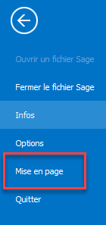
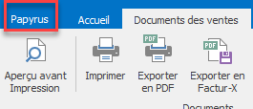

La fenêtre de l’éditeur de mise en page Papyrus s’affiche
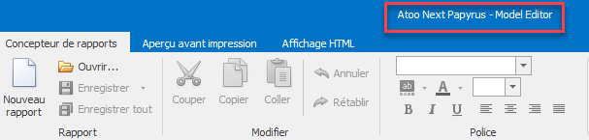

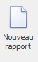

Vous pouvez créer un nouveau modèle de document

Vous pouvez ouvrir un document existant

Vous pouvez
MISE EN PAGE
Onglet Papyrus / mise en page
Nouveau rapport
Sélectionner le type de document à créer
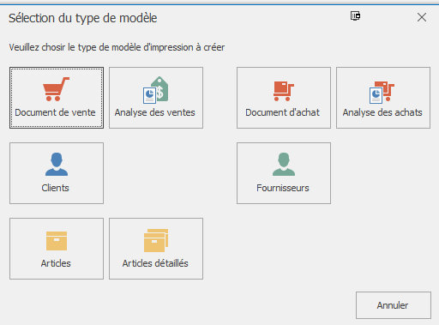

Cliquer sur Document de vente
Barre de gauche : ajout d’élément (image / libellé / texte / forme/ code barre / ..)
Sélection / cliquer déplacer

Sur la colonne de droite :
Concepteur de rapport / Liste des champs
Liste des champs à ajouter : cliquer déplacer
Sous la liste des champs : tableau des propriétés

Au centre :
Partie haute : modèle
Partie basse : grouper et trier

Pour mettre des marges
Aller sur concepteur
Cliquer sur Report1 pour appliquer les règlages au document
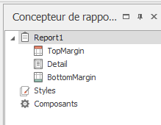
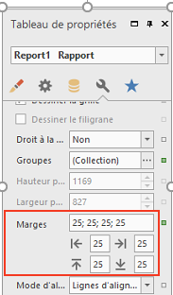
Et dans le tableau de propriétés, icône « clé à molette » pour régler les marges.
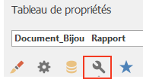

Les autres fonctions :
 : mise en page couleur / police
: paramètres
 : base de données
: favoris

Mise en page du document
Colone de gauche : Boite à outils : objets que l’on peut ajouter sur le document
Colonne du milieu : feuille de travail.
Sous-colonne du milieu : fonction « Grouper et trier »
Colonne de droite : concepteur de rapports
Sous-colonne de droite :Tableau de propriétés

3. Aller sur colonne de droite : Concepteur de rapport / Cliquer sur « liste des champs »
Sélectionner les champs et cliquer déplacer
L’éditeur de mise en page propose l’alignement automatique
Si un champ est de couleur rouge : il y a superposition de champ
Sur le champ / fléche : affichage paramétres de formatage du champ
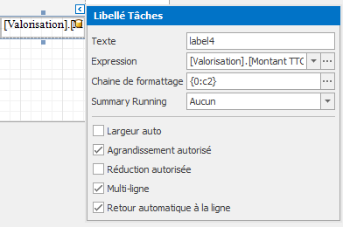
Chaine de formatage : en monétaire : C2 affichage deux décimales et monnaie du windows
Pour le champ référence article : possibilité de placer en largeur automatique et décocher le multi-ligne si la référence est trop longue
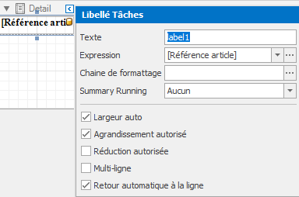

Pour insérer une partie au document, clic droit dans le tableau et sélectionner insérer bande
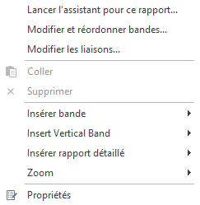
Ajout Report header
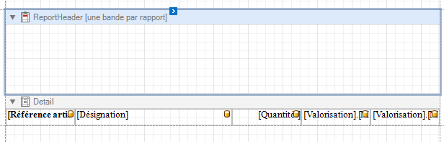

Ajout d’un logo
Cliquer sur la fléche
Ajouter le lien de l’image
Dimensionnement : ajuster l’image
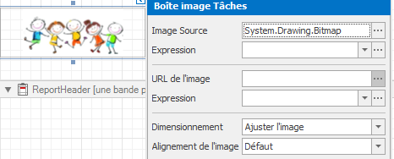

Ajout des éléments de facturation
Récupérer les champs dans la liste des champs / liste tiers payeur
En fonction des champs : décocher ajustement automatique / retour à la ligne automatique / multi-ligne

Entre entete du document et désignation / ajouter une bande : entete de page pour avoir les informations qui seront répétées à chaque page
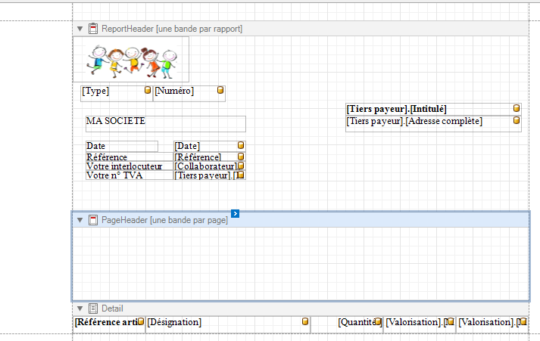
Ajouter les libellés et les nommer avec le nom du champ du détail correspondant

Dans le bloc Page Header : Paramétres dire ne pas répéter sur la 1ère page
Dans le bloc Report Header : copier / coller la bande de libellé : référence / désignation / quantité / prix …

Ajout bande : pied de rapport : informations en pied de document différent du pied de page

Possibilité d’ajouter un bloc - format rectangle – de lui attribuer une couleur de fond
De le placer sur le bloc libellés Total HT / TVA / TTC
Et clic droit / arrière-plan

Ajouter un texte enrichi
 permet d’ajouter du texte et de faire de la mise en page

Dans la bande ReportFooter : cocher imprimer en bas pour qu’il se place en pied de document
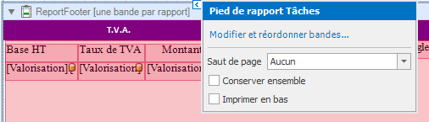

Le report footer : affichage uniquement sur la dernière page
Report page : à la fin de chaque page

Ajout d’une ligne

Mise en forme conditionnelle
Exemple : ne pas afficher la colonne remise si =0
Sur le champ/ colonne de droite / visible : cliquer sur le carré pour afficher l’éditeur d’expression du champ

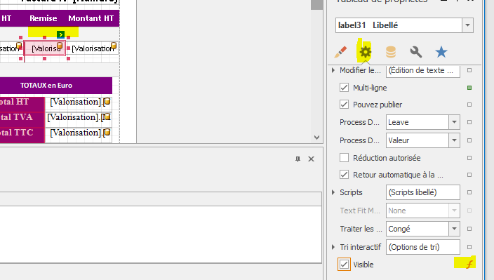
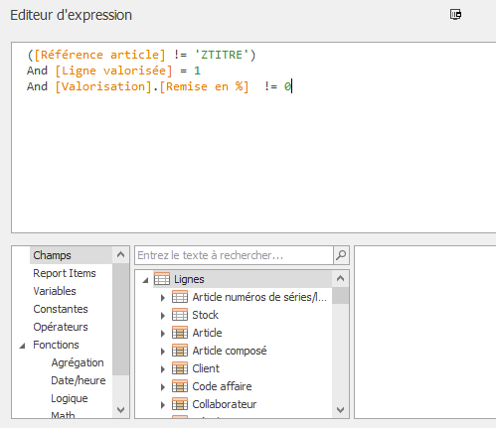

Pour appliquer une condition de mise en page sur un champ
Exemple si ref article = ztitre alors le texte désignation est en gras et police de 11
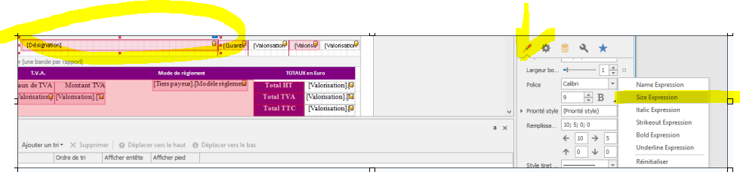

Mise en page étiquette article
Dans détail : prendre 2 colonnes
Mise en page : tout d’abord dans l’ensemble puis en bas
Cocher conserver ensemble
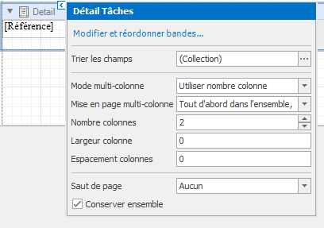

Ajouter le champ Référence
Pour afficher le code barre
Sélectionner l’objet Code barre
Puis sélectionner le champ code barre et le déplacer dans l’objet
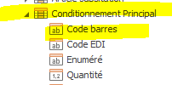

Puis sur la flèche : indiquer le format du code barre EAN13
Possibilité d’afficher le texte du codebarre ou pas.
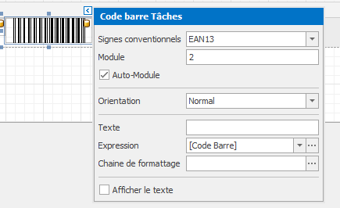

Possibilité d’ajouter un groupe et un tri
En pied du document : groupe : choisir le code famille
Puis ajouter un tri sur la référence article. Décocher : afficher en entête
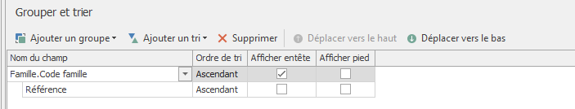

Puis sur le document dans la bande Groupe Header 1 : ajouter le champ code famille
Possibilité de faire un groupe de pied : groupefooter et d’ajouter un total
Possibilité d’ajouter à la bande détail une sous-bande / clicdroit : tarif
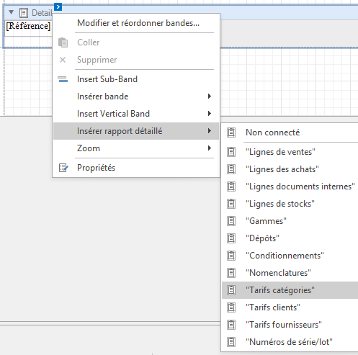

Possibilité d’ajouter un champ calculé

Ajout suite formation du 10.07.2020
Création d’un nouveau rapport
Choisir le type de document à créer
Détail des lignes de ventes : exemple
- Ajout du champ référence article
- Ajout du champ désignation
Ajout d’une bande entête de rapport : visible sur toutes les pages
Ajout d’une bande par page
Report footer : concerne les données de valorisation (totalisation)
Détail band : possibilité de grouper dans le détail band. Ajout d’un tri. Sélection du tri. Possibilité d’ajouter des tris supplémentaires.
Afficher l’entête. :
- Créer un groupe header
- Ajout d’un champ supplémentaire dans le groupe header exemple : famille articles
Ajout d’un pied : avec la quantité et le total
Possibilité de créer des sous-groupes
Sub-band : affichage d’un champ réduit : utiliser les fonctions côté droit :
- Agrandissement ou réduction autorisé. Le champ est ainsi géré par le document. S’il est renseigné il s’affiche sinon le document se recalcule sans le champ. Pas d’espace vide inutile
Gestion du codebarre : glisser le codebarre. Sélectionner le champ et glisser le champ dans le codebarre. Sélectionner l’affichage. Sélectionner le type de code-barre.
Règle de formatage : modification d’une règle
Dans le détail band : insérer un rapport détaillé : exemple stock
Dans la propriété du groupe : ajout d’un saut de page
Sur le modèle article détaillé :
- Insérer 1 rapport détaillé
- Insérer 1 group footer pour ajouter le total
Gestion des étiquettes :
Clients : impression des états clients
Email : fusion de documents. Ajout d’un fichier joint .pdf et d’un fichier fusionné.

